Mission sciences 3 : faire fondre un glaçon
Objectifs de la séquence :
- Expérimenter et comprendre les changements d'état de la matière (fusion).

- pratiquer une démarche d’investigation : savoir observer, questionner ;
- manipuler et expérimenter, formuler une hypothèse et la tester, argumenter ;
- exprimer et exploiter les résultats d’une mesure ou d’une recherche en utilisant un vocabulaire scientifique à l’écrit et à l’oral ;
- travailler en petit groupe
- aborder les notions de fusion, de conduction et d’isolant thermique

Séance 1 35’
Objectifs : présentation de la mission, poser la première problématique, discuter et émettre des hypothèses (phases 1 et 2 de la démarche d’investigation)
Matériel : - fiche recherche individuelle
- feuille A 3 par groupe + gros feutres
- appareil photo
- ordi + vidéo projecteur + internet
- doc mission 3 projeté
temps | phases |  |  | observations
5’ | coll | Présentation des missions sciences :  - Regarder sur le site les précédentes missions et quelques comptes rendus de classes afin d’avoir une idée du travail demandé.
3’ | coll | Présentation de la mission 3 :  consigne 1 : imaginez plusieurs façons de faire fondre un glaçon.  contrainte : trouvez au moins 5 propositions réalisables à l’école
5’ | ind | recherche individuelle :  - Chaque élève remplit une fiche 1 avec au moins 5 propositions pour faire fondre un glaçon.  remarque : pour remplir la fiche préciser que ce n’est pas utile de faire des phrases. Donner simplement les dispositifs.
10’ | groupe | confrontation en petit groupe :  - Par groupe de 5 élèves, les élèves remplissent une affiche A3 avec au moins 5 propositions
12’ | coll | mise en commun collective: ➔ Photo  - Chaque groupe vient présenter ses choix  - ➔ pour chaque propositions différentes essayer de faire verbaliser sur les causes de la fonte (évaporation, …chaleur)  - Essayer de dégager au moins 5 dispositifs à tester  ➔ faire une affiche à garder pour la séance 2 |  | faire bien préciser les dispositifs proposés
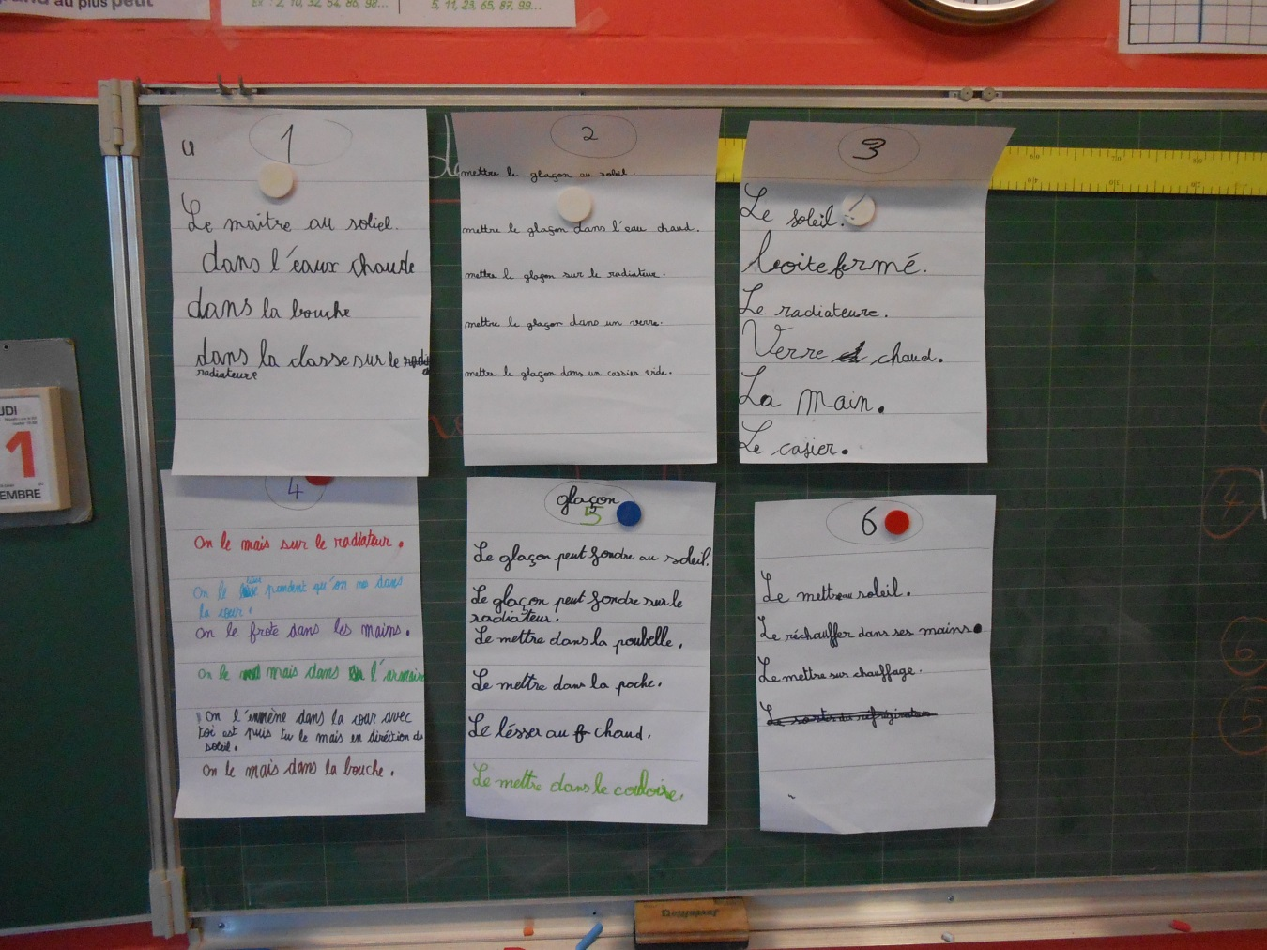

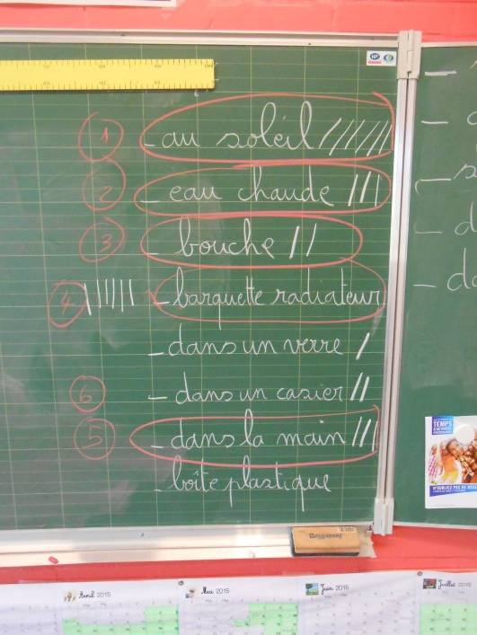

Mission sciences 3 : faire fondre un glaçon
Prénom : ……………………..
Consigne : imagine plusieurs façons de faire fondre un glaçon.
Contrainte : trouvez au moins 5 propositions réalisables à l’école

Séance 2 45’
Objectifs : rappel de la mission 3 et de sa problématique, discussion et émission d’hypothèses (phases 1 et 2 de la démarche d’investigation)
Matériel :
- doc de mission 3 pour chaque élève
- une affiche avec les 6 dispositifs choisis en séance1
- fiche recherche individuelle de classification des dispositifs
- 1 bande horizontale avec 6 cases par groupe
- un tableau récapitulatif des classements à préparer au tableau
- appareil photo

5’ | coll | rappel de la séance 1 :  - Rappel de la première problématique et des 6 dispositifs sélectionnés ( voir affiche séance 1)
5’ | coll | Suite de la mission :  Consigne : classez les propositions de la plus efficace à la moins efficace. Reformuler la consigne « celle qui fait fondre le glaçon le plus vite en premier »  « A votre avis dans quel dispositif le glaçon fondra le plus rapidement ? »
5’ | ind | recherche individuelle :  - Chaque élève remplit une fiche 2 avec les propositions ordonnées.
10’ | groupe | confrontation en petit groupe :  - Par groupe de 5 élèves, les élèves remplissent une bande horizontale divisée en 6 cases avec les 6 propositions classées.
10’ | coll | mise en commun collective:  - Chaque groupe vient afficher sa bande ➔ Photo  - ➔ remplir un tableau de compte rendu au tableau ➔photo  - ➔comparaison des ordres proposés  - ➔ dégager les récurrences  - - voir en particulier les dispositifs choisis en premier et ceux en derniers  - Comment faire pour savoir quel groupe a raison ?
10’ | coll | imaginer un protocole expérimental :  - Noter les propositions des élèves au tableau  ➔ aboutir à la liste de matériel nécessaire pour la prochaine séance
- Préparer les glaçons

Mission sciences 3 : faire fondre un glaçon
Prénom : ……………………..
Consigne : classez les propositions de la plus efficace à la moins efficace.
proposition
la plus efficace
proposition la moins efficace

Fin séance 2
Propositions de classification des dispositifs

dispositifs | soleil | eau chaude | bouche | radiateur | casier | main
Groupe 1 | 6 | 1 | 2 | 4 | 3 | 5
Groupe 2 | 2 | 1 | 4 | 3 | 6 | 5
Groupe 3 | 3 | 2 | 4 | 1 | 5 | 6
Groupe 4 | 5 | 1 | 4 | 3 | 6 | 2
Groupe 5 | 2 | 4 | 6 | 1 | 5 | 3
Groupe 6 | 1 | 2 | 3 | 4 | 6 | 5

Mission sciences 3 : faire fondre un glaçon
Séance 3 1h
Objectifs : expérimentations et analyses des résultats (phases 3 et 4 de la démarche d’investigation)
- manipuler et expérimenter,
- exprimer et exploiter les résultats
- utiliser un vocabulaire scientifique à l’écrit et à l’oral ;
- travailler en petit groupe ( se répartir les tâches)
- aborder la notion d’isolant et de conducteur thermique
Matériel :
- bandes des classifications de la séance 3
➔ tableau récapitulatif des classements au tableau
- 36 glaçons identiques + sac congélation
- 6 chronomètres + 6 plats en métal + 6 verres + 6 assiettes cartonnées …..
- un tableau récapitulatif des résultats par groupe (1 A4) + 1 tableau au tableau à compléter par les temps de fonte
- feuille A4 par élève pour une trace écrite des expériences
- appareil photo

temps | phases |  | observations
5’ | coll | rappel de la séance 2 :  - Question de départ : faire fondre un glaçon  - + classer des dispositifs du plus efficace au moins efficace  - Rappel des différents dispositifs à tester et de la classification proposée par chaque groupe ➔ reproduire le tableau des classements par groupe de la séance1  - Rappel du protocole expérimental proposé et du matériel nécessaire ➔ liste à redemander  - Rappel des précautions à prendre pour valider les résultats :  - des glaçons identiques pour chaque dispositif  - commencer en même temps les 5 dispositifs dans le groupe
3’ | coll | présentation du tableau de résultats à remplir (au tableau) 1 A4 par groupe  - Chaque groupe a déjà sur sa fiche la classification attendue vue séance 2  - donner une affiche par groupe avec les temps de fonte à compléter
  dispositifs
  résultats attendus
  temps de fonte
  résultats
  obtenus
5’ | groupe | répartition du matériel par groupe
5’ | groupe | répartition des tâches dans le groupe
2’ | coll | dernière recommandation / chronomètre  attention : ne pas arrêter le chronomètre tant que toutes les expériences ne sont pas terminées dans le groupe.
très long ! | groupe | expérimentation  chaque groupe expérimente les 6 dispositifs et remplit un tableau avec leurs mesures  - Photos des expérimentations,  des résultats de chaque groupe,  du tableau récapitulatif des temps de fonte pour  chaque dispositif
10’ | ind | garder une trace écrite de l’expérimentation réalisée /groupe:  - Pendant que l’expérimentation se poursuit, demander aux élèves de garder une trace de ce qu’ils font.  consigne : garde une trace écrite des expériences réalisées dans ton groupe. ( dessins - schémas – phrases - …)  - Donner une feuille A4 par élève  - Rappeler la notion de schéma et de légende
10’ | coll | mise en commun et bilan  - Bilan des classifications par groupe.  - ➔ Remplir le tableau des résultats obtenus au tableau  - Est-ce que tous les groupes ont trouvé le même ordre ?  - « Y a-t-il des résultats qui vous étonnent ? Lesquels ? Pourquoi ?  - apports connaissances :  expliquer les résultats inattendus ➔ notions d’isolant et de conducteur thermique

Mission sciences 3 : faire fondre un glaçon
Prénom : ……………………..
Consigne : garde une trace de l’expérimentation réalisée dans ton groupe. (Dessins, schémas, phrases …).

Mission sciences 3 : faire fondre un glaçon Séance2
Groupe : 1

dispositifs | soleil | eau chaude | bouche | radiateur | casier | main
résultats attendus | 6 | 1 | 2 | 4 | 3 | 5
temps de fonte
résultats
obtenus

Mission sciences 3 : faire fondre un glaçon Séance2
Groupe : 2

dispositifs | soleil | eau chaude | bouche | radiateur | casier | main
résultats attendus | 2 | 1 | 4 | 3 | 6 | 5
temps de fonte
résultats
obtenus

Mission sciences 3 : faire fondre un glaçon Séance2
Groupe : 3

dispositifs | soleil | eau chaude | bouche | radiateur | casier | main
résultats attendus | 3 | 2 | 4 | 1 | 5 | 6
temps de fonte
résultats
obtenus

Mission sciences 3 : faire fondre un glaçon Séance2
Groupe : 4

dispositifs | soleil | eau chaude | bouche | radiateur | casier | main
résultats attendus | 5 | 1 | 4 | 3 | 6 | 2
temps de fonte
résultats
obtenus

Mission sciences 3 : faire fondre un glaçon Séance2
Groupe : 5
dispositifs | soleil | eau chaude | bouche | radiateur | casier | main
résultats attendus | 2 | 4 | 6 | 1 | 5 | 3
temps de fonte
résultats
obtenus

Mission sciences 3 : faire fondre un glaçon Séance2
Groupe : 6
dispositifs | soleil | eau chaude | bouche | radiateur | casier | main
résultats attendus | 1 | 2 | 3 | 4 | 6 | 5
temps de fonte
résultats
obtenus

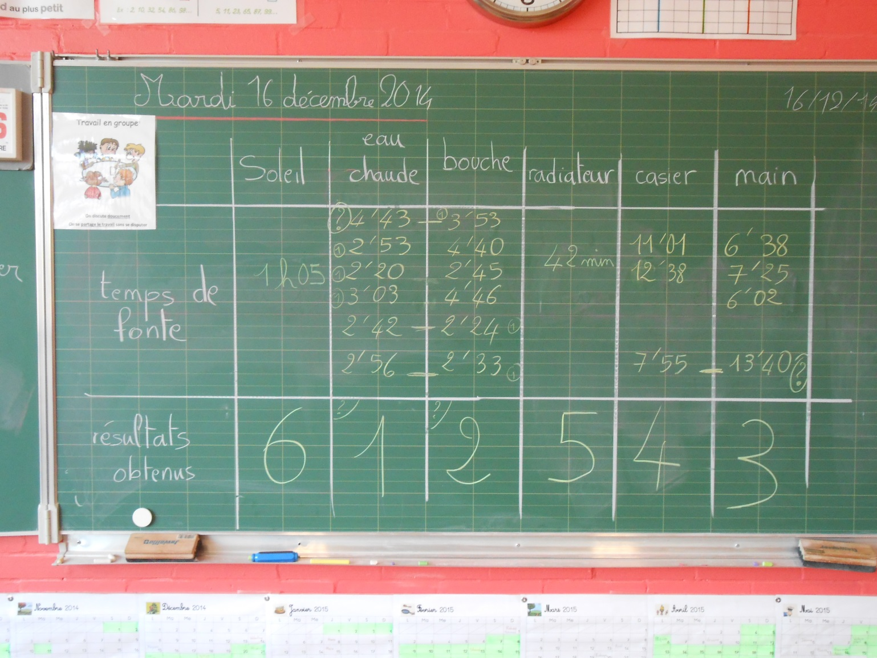

Mission sciences 3 : faire fondre un glaçon
Séance 4 prolongement 50’
Objectifs : Aborder la notion d’isolant thermique ; Réinvestissement de la démarche d’investigation
Matériel :
- 6 chronomètres
- 6 glaçons identiques
- 6 écharpes ou pull en laine
- 1 fiche individuelle
- au tableau la classification des dispositifs de la séance précédente

temps | phases |  |  | observations
5’ | coll | présenter la nouvelle expérience et la nouvelle problématique :  - distribuer la fiche aux élèves et la lire ensemble  Nouvelle expérience : mesurer le temps de fonte d’un glaçon enroulé dans de la laine.  Question : A ton avis où va se placer le temps de fonte de ce glaçon dans ta classification précédente ?
5’ | ind | recherche individuelle d’hypothèse :  - chaque élève place une croix sur sa fiche pour matérialiser l’efficacité du temps de fonte du glaçon dans la laine par rapport aux dispositifs précédemment testés
10’ | coll | mise en commun des propositions :  - chaque élève donne sa réponse et la maîtresse comptabilise les différentes propositions au tableau.  résultats attendus : comme pour les enfants la laine représente une source de chaleur on peut s’attendre à avoir des réponses situées parmi les dispositifs les plus efficaces.
? | groupe | expérimentation :  -dans chaque groupe on met en place l’expérience.
10’ | coll  ind  coll | Mise en commun des résultats et analyse :  - faire une moyenne des temps de fonte obtenus  - puis demander aux élèves de répondre d’abord individuellement aux questions de la fiche puis voir ensemble les réponses  - Es – tu surpris de ce résultat ? Pourquoi ?  - Quel enseignement tires-tu de cette expérience ?  - ➔ aborder la notion d’isolant thermique  - ➔ voir que l’on peut utiliser la laine pour conserver du froid et du chaud

Réponses obtenues :

 | 2 | eau chaude | 13 | bouche | 7 | main | 3 | casier | 1 | radiateur |  | Soleil
temps de fonte  (moyenne) |  | 2min30 |  | 3min |  | 8min |  | 10min |  | 42min |  | 1h05

Aucune réponse : 4 élèves

Mission sciences 3 : faire fondre un glaçon
Prénom : ……………………..
Nouvelle expérience : mesurer le temps de fonte d’un glaçon enroulé dans de la laine.

Question : A ton avis où va se placer le temps de fonte de ce glaçon dans ta classification précédente ?
Mets une croix pour matérialiser cette position dans le tableau suivant :
- Hypothèse :
 | eau chaude |  | bouche |  | main |  | casier |  | radiateur |  | Soleil
 | 2min30 |  | 3min |  | 8min |  | 10min |  | 42min |  | 1h05

- Résultat de l’expérience : temps de fonte = ………………
Classification des dispositifs du plus efficace au moins efficace :

- Es – tu surpris de ce résultat ? Pourquoi ?
………………………………………………………………………………………………………………………………………………………………………..

- Quel enseignement tires-tu de cette expérience ?
………………………………………………………………………………………………………………………………………………………………………..

